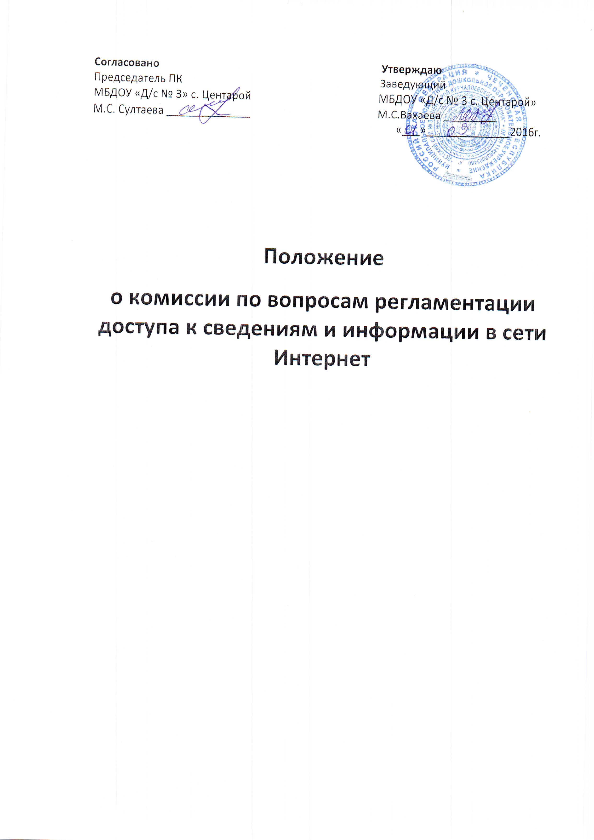

1. Общие положения.
1.1. Настоящее Положение определяет деятельность комиссии при Управляющем Совете муниципального бюджетного дошкольного образовательного учреждения «Детский сад №3 с.Центарой» по вопросам регламентации доступа к информации, расположенной в сети Интернет (далее – Комиссия).
1.2. Целью работы Комиссии является принятие мер по ограничению доступа обучающихся к ресурсам сети Интернет, содержащим информацию, не имеющую отношения к образовательному процессу и несовместимую с задачами образования и воспитания обучающихся.
1.3. Деятельность Комиссии осуществляется в соответствии с действующим законодательством Российской Федерации
Югры:
! Конституцией РФ;
! Конвенцией ООН о правах ребенка;
! Федеральным законом от 29 декабря 2012 года №273-ФЗ «Об образовании в Российской Федерации»;
! Федеральным законом Российской Федерации от 25 июля 2002г. №114-ФЗ «О противодействии экстремистской деятельности»;
! Федеральным законом от 6 марта 2006 года № 35-ФЗ «О противодействии терроризму»;
! Федеральным законом от 27 июля 2006 года № 149-ФЗ «Об информации, информационных технологиях и о защите информации»;
! Федеральным законом Российской Федерации от 29 декабря 2010 г. №436-ФЗ «О защите детей от информации, причиняющей вред их здоровью и развитию»;
! Федеральным законом Российской Федерации от 21 июля 2011 г. №252-ФЗ «О внесении изменений в отдельные законодательные акты Российской Федерации в связи с принятием Федерального закона "О защите детей от информации, причиняющей вред их здоровью и развитию"»;
! Федеральным законом Российской Федерации от 28 июля 2012 г. N 139-ФЗ «О внесении изменений в Федеральный закон "О защите детей от информации, причиняющей вред их здоровью и развитию" и отдельные законодательные акты Российской Федерации»;
«Об утверждении Правил размещения на официальном сайте образовательной организации в информационно- телекоммуникационной сети «Интернет» и
обновления информации об образовательной организации»;
! Постановлением Правительства Российской Федерации от 26 октября 2012 г. № 1101 г. Москва «О единой автоматизированной информационной системе "Единый реестр доменных имен, указателей страниц сайтов в информационно-телекоммуникационной сети "Интернет" и сетевых адресов, позволяющих идентифицировать сайты в информационно-телекоммуникационной сети "Интернет", содержащие информацию, распространение которой в Российской Федерации запрещено»;
! Законами РФ в области информации;
! Указами и распоряжениями Президента и Правительства РФ;
! Типовым положением об общеобразовательном учреждении;
! Уставом школы и настоящим Положением;
! специальными познаниями, в том числе полученными в результате профессиональной деятельности по рассматриваемой тематике;
! интересами обучающихся, целями образовательного процесса;
! рекомендациями вышестоящего Совета по вопросам регламентации доступа образовательных учреждений к информации в сети Интернет, профильных органов и организаций в сфере классификации ресурсов сети Интернет.
1.4. Комиссия взаимодействует с руководством школы, её органами самоуправления.
1.5. Осуществление членами Комиссии своих функций производится на безвозмездной основе.
2. Задачи Комиссии.
2.1. Комиссия:
! осуществляет непосредственное определение политики доступа в Интернет;
! организует общественный контроль по вопросам регламентации доступа к информации в сети Интернет и создание безопасных условий его осуществления;
! защищает законные права обучающихся, их родителей (законных представителей) и работников ДОУ;
! организует изучение спроса обучающихся, их родителей (законных представителей), работников ДОУ к информации в сети Интернет;
! согласует локальные акты школы в соответствии с установленной компетенцией.

3. Содержание работы и функции Комиссии.
3.1. Комиссия:
! направляет заведующей ДОУ рекомендации о назначении и освобождении от исполнения своих функций сотрудников, ответственных за непосредственный контроль безопасности работы обучающихся в сети Интернет и её соответствия целям и задачам образовательного процесса.
3.2. При принятии решения Комиссия и эксперты должны руководствоваться:
! законодательством Российской Федерации;
! специальными познаниями, в том числе полученными в результате профессиональной деятельности по рассматриваемой тематике;
! интересами обучающихся, целями образовательного процесса; рекомендациями профильных органов и организаций в сфере классификации ресурсов сети Интернет.
3.3. Отнесение определенных категорий и/или ресурсов в соответствующие группы, доступ к которым регулируется техническими средствами и программным обеспечением контентной фильтрации, осуществляется лицом, уполномоченным ДОУ
«ДОУ» или на основании решений Комиссии.
4. Организация работы Комиссии.
4.1. Комиссия избирается сроком на один год.
4.2. Комиссия создаётся из представителей Управляющего Совета в количестве 5 человек.
4.3. В состав Комиссии может входить лицо, ответственное за информационную безопасность или контентную фильтрацию в школе.
4.4. Очередные собрания Комиссии проводятся с периодичностью, установленной Комиссией.
4.5. Принятие решений о политике доступа к ресурсам/группам ресурсов сети Интернет осуществляется Комиссией самостоятельно либо с привлечением внешних экспертов, в качестве которых могут привлекаться:
! специалисты в области информационных технологий и обеспечения безопасного
доступа;
! родители обучающихся.
4.6. Решения Комиссии носят рекомендательный характер и вводятся в действие для
обязательного исполнения приказом директора.
5. Права и обязанности Комиссии.
5.1. Все решения Комиссии своевременно доводятся до сведения всех участников образовательного процесса.
5.2. Комиссия имеет право:
! потребовать обсуждение вне плана любого вопроса, касающегося регламентации доступа к информации в сети Интернет;
! вносить предложения по совершенствованию работы МБОУ «СОШ №1» в данном вопросе.
5.3. Комиссия несет ответственность за:
! соблюдение в своей деятельности законодательства РФ;
! компетентность принимаемых решений;
! соблюдение данного положения;
! реализацию задач.
6. Делопроизводство.
6.1. Все материалы, отражающие деятельность Комиссии, входят в номенклатуру дел
ДОУ.
6.2. Заседания протоколируются. Каждый протокол подписывается председателем Комиссии и членами заседания. За ведение и хранение протоколов заседаний Комиссии отвечает председатель Комиссии.

